Coordonnées :
Nom de l’étudiant(e) : Sleypenn Françoise

Contenu d’enseignement qui va faire l’objet de l’apprentissage :
Les solides

A qui s’adresse la situation d’apprentissage ?
Cycle 2, 2ème primaire, 19 élèves

Analyse a priori de la matière à enseigner
Un solide est un objet à trois dimensions de l’espace. Le solide est considéré comme non déformable ou arrêté à un moment d’une transformation.

L’étude des solides est plus complexe que celle des surfaces, car la troisième dimension a un effet multiplicateur sur la variété des figures qu’on peut construire.
Une approche possible de ce champ très vaste des solides est un classement selon des critères fort généraux dans un premier temps.
Une première idée est de revenir à la notion de convexité. Certains solides se ressemblent en ce qu’ils possèdent une partie « rentrante ».
Ces solides répondent tous au critère de non-convexité. On peut dans chaque cas trouver un couple de points A et B du solide tel que le segment [AB] ne soit pas tout entier contenu dans le solide :
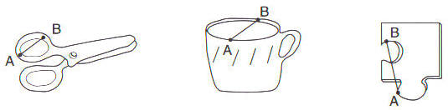

Ceci conduit à un premier classement des solides en deux tiroirs : les solides convexes et les solides non convexes.

Un second type de critère pourrait tenir compte de la forme de la surface extérieure du solide, c’est-à-dire sa frontière, ce qu’on en « voit » extérieurement :
-soit la frontière est constituée exclusivement de portions de plans. On dit que la surface extérieure est composée de faces(planes).
Ces solides sont des polyèdres.
-soit la frontière n’est pas constituée exclusivement de portions de plans. Le solide n’est pas entièrement limité par des faces planes, même s’il peut l’être partiellement.
Ces solides sont des non-polyèdres.

Classement des polyèdres :
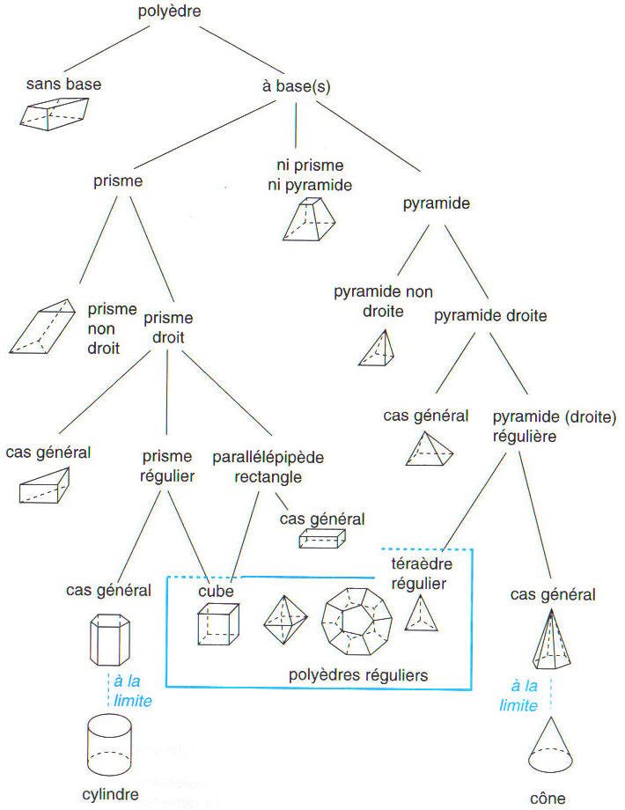

Références au programme :
Quelle(s) est(sont) la(les) compétence(s) d’intégration travaillée(s) ?
- Savoir structurer l’espace(SSE)

Quelle(s) est(sont) la(les) compétence(s) spécifique(s) visée(s) ?
-Utiliser, mettre en relations des formes géométrique(SSE.3.)
- Reconnaître des solides(SSE.3.2.)
- Analyser, caractériser selon différents critères des solides(SSE.3.3)

Quel objectif principal d’apprentissage est poursuivi et est susceptible d’être franchi par les élèves ?
Définir ce qu’est un solide.
Classer des solides : - selon leurs faces
- selon leurs creux
- selon leurs formes
Reconnaître et caractériser le cube, le parallélépipède rectangle, le cylindre, le cône, la pyramide et la boule.

Matériel :
-boîtes, objets qui ont la forme de différents solides.
-images de solides
-tableaux
-les 6 solides « principaux »
-sac
-plasticine
-bâtonnets en bois
-cartes d’identité des solides
-panneau
-feuilles de synthèse
-feuilles d’exercices

Dispositif méthodologique:

ETAPES DE  L’APPRENTISSAGE | ORGANISATION  DU TRAVAIL | ROLE DE L’ENSEIGNANT EN LIEN AVEC L’ACTIVITE DES ENFANTS | OUTILS  D’APPRENTISSAGE
1ère séquence  Définition de “solides” | Groupe classe  10 min | La stagiaire dispose des objets, des boîtes de toutes sortes devant les enfants et leur demande ce que c’est → des boîtes, …  Sont-elles toutes les mêmes ? → non  Qu’ont-elles de particulier ? → elles ont des formes et des tailles différentes.  Comment appelle-t-on ces formes(géométriques) → des solides → Un solide est un objet que l’on peut prendre en main, qui prend de la place,…  Qu’est-ce qu’une face ? → C’est un côté du solide. Faire toucher aux enfants pour qu’ils se rendent bien compte de ce que c’est. | -boîtes, objets qui ont la forme de différents solides.
Classement(1) | Petits groupes  30-35 min | Les enfants vont être répartis en groupes et chaque groupe va recevoir des boîtes et des objets qui sont des solides.  - Les enfants vont devoir classer les boîtes. → mise en commun en groupe classe: chaque groupe explique son classement et comment il y est arrivé.  - Les enfants vont devoir classer les boîtes en regardant les faces de celles-ci et comment elles sont.(rappeler aux efnants ce qu’est une face)→ mise en commun en groupe classe: chaque groupe explique son classement et comment il y est arrivé. → arriver à un classement des solides : ceux qui ont toutes des faces planes et ceux qui ont au moins une face arrondie. | -boîtes, objets qui ont la forme de différents solides.
2ème séquence  Rappel | Groupe classe  5-10 min | La stagiaire demande aux enfants de rappeler ce qu’est un solide et de quelle façon on peut les classer(selon leurs faces)
Tableau de synthèse | Petits groupes  10 min  Groupe classe  15-20 min | Chaque groupe va recevoir des images de solides qu’il va devoir classer dans 1 tableau :  2 colonnes : solides qui ont toutes des faces planes ; solides qui ont au moins une face arrondie.  Chaque groupe va ensuite présenter son tableau au groupe classe afin d’arriver à un tableau commun qui servira de panneau référentiel et de panneau de synthèse. | -images de solides  -tableaux
Exercice de classement | Individuellement  10-15 min | Chaque enfant va recevoir des images de solides qu’il va devoir classer tout d’abord en fonction des faces.(ceux qui ont toutes des faces planes et ceux qui ont au moins une face arrondie) | -images de solides
3ème séquence  Classement(2) | Petits groupes | Les enfants vont être répartis en groupes et chaque groupe va recevoir des boîtes et des objets qui sont des solides.  Les enfants vont devoir classer les boîtes en regardant l’intérieur des solides → mise en commun en groupe classe: chaque groupe explique son classement et comment il y est arrivé. → arriver à un classement des solides : ceux qui ont des creux, des trous et ceuxqui n’en ont pas. | -boîtes, objets qui ont la forme de différents solides.
Tableau de synthèse | Petits groupes  10 min  Groupe classe  15-20 min | Chaque groupe va recevoir des images de solides qu’il va devoir classer dans 1 tableau :  2 colonnes : solides qui ont des trous, des creux ; solides qui n’ont pas de trous.  Chaque groupe va ensuite présenter son tableau au groupe classe afin d’arriver à un tableau commun qui servira de panneau référentiel et de panneau de synthèse. | -images de solides  -tableaux
Exercice de classement | Individuellement  10-15 min | Chaque enfant va recevoir des images de solides qu’il va devoir classer tout d’abord en fonction des faces.(ceux qui ont des creux, ceux qui n’en ont pas) | -images de solides
4ème séquence  Découverte et familiarisation des 6 solides « principaux » | Groupe classe  20-25 min | La stagiaire prend 6 solides parmi ceux proposés aux enfants lors des classements et leur explique que chacun de ces solides a un nom bien propre : le cube, le parallélépipède rectangle, le cylindre, le cône, la pyramide et la boule.  Petits jeux :  - Devinettes pour retrouver de quel solide il s’agit et se familiariser aux noms de ces solides.  - La stagiaire place un des 6 solides dans un sac et demande à un enfant de plonger la main dans le sac. Cet enfant va devoir essayer en touchant le solide de retrouver duquel il s’agit. | -les 6 solides  -sac
Squelette des solides | 5 groupes de 3 et 1 groupe de 4  15-20 min  Groupe classe  10-15 min | Les enfants vont être répartis en 6 groupes. Chaque groupe va être chargé de faire, à l’aide de plasticine et de bâtonnets de bois, le squelette du solide  La stagiaire prend le squelette du cube, explique aux enfants que les bâtonnets de bois s’appellent en réalité les arêtes et les boules de plasticine les sommets du solide.  Elle demande ensuite à chaque enfants de lui montrer les arêtes et les sommets de son solide. | -plasticine  -bâtonnets en bois
5ème séquence  Rappel | Groupe classe  5-10 min | La stagiaire demande aux enfants, à l’aide des squelettes de solides réalisés lors de la séquence précédente, de rappeler ce qu’est la face d’un solide, ses arêtes et ses sommets. | -squelettes des solides
Cartes d’identité des solides | 5 groupes de 3 et 1 groupe de 4  10-15 min  Groupe classe  15-20min | Les enfants sont de nouveau répartis en petits groupes.  Chaque groupe va devoir, à l’aide du squelette de son solide, dresser la carte d’identité de celui-ci :  - Nom du solide :  - Nombre de faces :  - Nombre d’arêtes :  - Nombre de sommets  Chaque groupe présente la carte d’identité de son solide au groupe classe afin de vérifier, à l’aide du squelette, que toutes les données sont justes et si elles peuvent être reprises sur le panneau de référence et de synthèse. | -squelettes des solides  -cartes d’identité des solides  -panneau
6ème séquence  Synthèse | Individuellement  15-20 min | Chaque enfant va recevoir des images représentant les 6 solides et va devoir placer l‘image à côté de la carte d’identité correspondante et la compléter si nécessaire. | -feuilles de synthèse
Exercices | Individuellement  25-30 min | - Colorie en rouge tous les solides qui ont des faces planes et en vert ceux qui ont au moins une face arrondie.  - Parmi les images , classe celles qui ont la même forme ensemble et attribue leur leur nom .  - Quel est le nom de ce solide ? Compte son nombre de faces, d’arêtes et de sommets .  - Parmi ces solides, barre l’intrus et explique pourquoi c’est un intrus. | -feuilles d’exercices
Sleypenn Françoise

Carte d’identité des solides
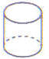
Nom du solide :

Nombre de faces :

Nombre d’arêtes :

Nombre de sommets :
Carte d’identité des solides
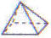
Nom du solide :

Nombre de faces :

Nombre d’arêtes :

Nombre de sommets :

Carte d’identité des solides
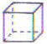
Nom du solide :

Nombre de faces :

Nombre d’arêtes :

Nombre de sommets :

Carte d’identité des solides
Nom du solide :

Nombre de faces :

Nombre d’arêtes :

Nombre de sommets :

Carte d’identité des solides
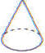
Nom du solide :

Nombre de faces :

Nombre d’arêtes :

Nombre de sommets :

Carte d’identité des solides
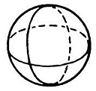
Nom du solide :

Nombre de faces :

Nombre d’arêtes :

Nombre de sommets :

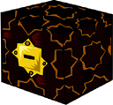 | 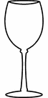 |  |  |  | 
 |  |  | 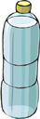 |  | 
 |  | 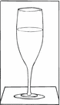 | 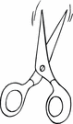

Prénom :____________ Janvier 2006

Les solides
Classe les solides : ceux qui ont des creux, des trous et ceux qui n’ont pas de creux.
Solides ayant des creux, des trous | Solides n’ayant pas de creux, de trous

Prénom :____________ Janvier 2006

Les solides
Classe les solides selon leur faces : ceux qui ont toutes des faces plates et ceux qui ont au moins une face arrondie.
Solides ayant toutes des faces plates | Solides ayant au moins une face arrondie.

